УТВЕРЖДАЮ
Исполняющий обязанности председателя Комитета государственного заказа Тверской области
______________________________/М.А. Корнилов/
«___» __________ 20__ г.

Методические рекомендации
«Формирование, утверждение и ведение плана-графика закупок товаров, работ, услуг для государственных нужд Тверской области»

I. Общие положения

- Методические рекомендации по формированию, утверждению
и ведению план-графика закупок товаров, работ, услуг (далее - методические рекомендации) разработаны Комитетом государственного заказа Тверской области (далее – Комитет) в рамках осуществления методологического сопровождения деятельности заказчиков Тверской области, осуществляющих закупки в соответствии с положениями Федерального закона от 05.04.2013
№ 44-ФЗ «О контрактной системе в сфере закупок товаров, работ, услуг для обеспечения государственных и муниципальных нужд» (далее – Закон
№ 44-ФЗ).
2. Методические рекомендации разработаны на основании положений Закона № 44-ФЗ, постановления Правительства Российской Федерации
от 30.09.2019 № 1279 «Об установлении порядка формирования, утверждения планов-графиков закупок, внесения изменений в такие планы-графики, размещения планов-графиков закупок в единой информационной системе в сфере закупок, особенностей включения информации в такие планы-графики и требований к форме планов-графиков закупок
и о признании утратившими силу отдельных решений Правительства Российской Федерации», приказа Министерства финансов Российской Федерации от 10.04.2019 № 55н «Об утверждении Порядка формирования идентификационного кода закупки», постановления Правительства Тверской области от 04.02.2014 № 50-пп «Об утверждении Порядка взаимодействия Министерства имущественных и земельных отношений Тверской области
и заказчиков Тверской области».

II. Требования к формированию и утверждению плана-графика закупок

3. Планирование закупок осуществляется посредством формирования, утверждения и ведения планов-графиков. Закупки, не предусмотренные планами-графиками, не могут быть осуществлены.
4. План-график формируется на срок, соответствующий сроку действия закона Тверской области об областном бюджете на соответствующий год
и плановые периоды. В случае, если срок осуществления планируемой закупки превышает срок, на который утверждается план-график, в план-график включается информация о такой закупке на весь срок
ее осуществления.
5. План-график формируется в форме электронного документа
(за исключением случаев закупок у единственного поставщика (подрядчика, исполнителя) для обеспечения федеральных нужд, если сведения о таких нуждах составляют государственную тайну, а также закупок заказчиком, осуществляющим деятельность на территории иностранного государства)
и утверждается посредством подписания усиленной квалифицированной электронной подписью.
6. План-график утверждается в течение 10 (десяти) рабочих дней:
6.1. государственными заказчиками, действующими от имени Российской Федерации, субъекта Российской Федерации, или муниципальными заказчиками – со дня, следующего за днем доведения
до соответствующего заказчика объема прав в денежном выражении
на принятие и (или) исполнение обязательств в соответствии с бюджетным законодательством Российской Федерации;
6.2. заказчиками, являющимися бюджетными учреждениями субъекта Российской Федерации – со дня, следующего за днем утверждения плана финансово-хозяйственной деятельности учреждения или плана (программы) финансово-хозяйственной деятельности унитарного предприятия.
7. Заказчики формируют, утверждают и размещают планы-графики в Единой информационной системе в сфере закупок.
Не позднее, чем за 4 (четыре) рабочих дня до окончания срока утверждения планов-графиков заказчики Тверской области представляют подписанные с использованием усиленной квалифицированной электронной подписи проекты планов-графиков в РИС «Web-торги-КС» (далее – РИС «Web-торги-КС»).
8. Комитет согласовывает с использованием усиленной квалифицированной электронной подписи в региональной информационной системе проекты планов-графиков в течение 3 (трех) рабочих дней с даты
их представления на согласование.
9. Планы-графики подлежат изменению при необходимости:
9.1. приведения их в соответствие в связи с изменением установленных требований к закупаемым заказчиками товарам, работам, услугам
(в том числе предельной цены товаров, работ, услуг) и (или) нормативных затрат на обеспечение функций государственных органов, органов управления государственными внебюджетными фондами, муниципальных органов;
9.2. приведения их в соответствие в связи с изменением доведенного
до заказчика объема прав в денежном выражении на принятие и (или) исполнение обязательств в соответствии с бюджетным законодательством Российской Федерации, изменением показателей планов (программ) финансово-хозяйственной деятельности, изменением соответствующих решений и (или) соглашений о предоставлении субсидий;
9.3. реализации решения, принятого заказчиком по итогам общественного обсуждения закупки
9.4. использования в соответствии с законодательством Российской Федерации экономии, полученной при осуществлении закупки;
9.5. в иных случаях, установленных порядком, предусмотренным Федеральным законом 44-ФЗ.
Внесение изменений в план-график может осуществляться не позднее, чем за один день до дня размещения в единой информационной системе извещения об осуществлении закупки (направления приглашения принять участие в определении поставщика (подрядчика, исполнителя) закрытым способом), либо в случае заключения контракта с единственным поставщиком (подрядчиком, исполнителем) в соответствии с частью 1 статьи 93 Федерального закона - не позднее чем за один день до дня заключения контракта.
10. В случае осуществления закупки у единственного поставщика (подрядчика, исполнителя) в соответствии с пунктом 9 части 1 статьи 93 Федерального закона №44-ФЗ внесение изменений в план-график осуществляется не позднее дня заключения контракта.
Изменения в планы-графики утверждаются с использованием усиленной квалифицированной электронной подписи в РИС «Web-торги-КС».
Комитет в течение трех рабочих дней с даты получения проектов изменений согласовывает проекты изменений в планы-графики
в электронном виде с использованием усиленной квалифицированной электронной подписи в РИС «Web-торги-КС».
11. Общественное обсуждение закупки начинается с момента размещения в единой информационной системе плана-графика, содержащего информацию о закупке, подлежащей общественному обсуждению (общественное обсуждение закупок проводится в случае проведения конкурсов и аукционов при начальной (максимальной) цене контракта (далее – НМЦК), составляющей 2 (два) миллиарда рублей и более, исключение составляют случаи осуществления закупок путем проведения закрытых способов определения поставщиков (подрядчиков, исполнителей).
12. При формировании плана-графика закупок Заказчик вправе создавать единичные (1 позиция плана-графика предусматривает осуществление 1 закупки) и укрупненные позиции (1 позиция плана-графика предусматривает осуществление нескольких закупок).
13. В план-график в форме отдельной закупки включается информация:
13.1. о закупке, по результатам которой заключается контракт, предметом которого являются приобретение объектов недвижимого имущества, подготовка проектной документации и (или) выполнение инженерных изысканий, выполнение работ по строительству, реконструкции
и (или) капитальному ремонту, сносу объекта капитального строительства
(в том числе линейного объекта), а также контракт, предусмотренный частями 16 (если контракт жизненного цикла предусматривает проектирование, строительство, реконструкцию, капитальный ремонт объекта капитального строительства), 16.1 статьи 34 и частями 56 и 63.1 статьи 112 Закона № 44-ФЗ;
13.2. о закупке, предусматривающей заключение энергосервисного контракта (отдельно от закупок товаров, работ, услуг, относящихся к сфере деятельности субъектов естественных монополий, услуг по водоснабжению, водоотведению, теплоснабжению, газоснабжению, по подключению (присоединению) к сетям инженерно-технического обеспечения
по регулируемым в соответствии с законодательством Российской Федерации ценам (тарифам), а также от закупок электрической энергии, мазута, угля и закупок топлива, используемого в целях выработки энергии);
13.3. о каждом лоте, выделяемом в соответствии с Законом № 44-ФЗ;
13.4. о закупках, которые планируется осуществлять в соответствии
с подпунктом «г» пункта 2 части 10 статьи 24), пунктами 4 (за исключением закупки у единственного поставщика на сумму, предусмотренную частью 12 статьи 93 Закона № 44-ФЗ), 5 (за исключением закупки у единственного поставщика на сумму, предусмотренную частью 12 статьи 93 Закона
№ 44-ФЗ), 23, 26, 33, 42 и 44 части 1 и частью 12 статьи 93 Закона № 44-ФЗ, в размере годового объема финансового обеспечения соответствующих закупок. При этом графы 3, 4, 12, 14 раздела 2 приложения к настоящему Положению не заполняются. В качестве наименования объекта закупки указывается положение Закона № 44-ФЗ, являющееся основанием для осуществления указанных закупок;
13.5. о закупке, подлежащей общественному обсуждению в соответствии с Законом № 44-ФЗ;
13.6. о закупках, предусмотренных пунктами 2 - 7 части 11, частью 12 статьи 24 Закона № 44-ФЗ;
13.7. о закупке на оказание услуг по предоставлению кредита;
13.8. о закупке, по результатам которой заключается контракт
со встречными инвестиционными обязательствами.
13.9. о закупках в рамках реализации Адресной инвестиционной программы Тверской области.

III. Формирование и утверждение плана-графика закупок
в РИС «Web-торги-КС»

14. Формирование проекта плана-графика закупок осуществляется
в процессе составления и рассмотрения закона Тверской области
об областном бюджете на соответствующий год и плановые периоды (формирования показателей планов финансово-хозяйственной деятельности).
До составления плана-графика необходимо сформировать документ «совокупный годовой объем закупок» в РИС «Web-торги-КС».
15. Основанием для формирование проекта плана-графика закупок является обоснование (расчет) плановых сметных показателей, формируемых при составлении проекта бюджетной сметы заказчика (обоснование (расчет) плановых показателей выплат, формируемых при составлении проекта плана финансово-хозяйственной деятельности).
16. При формировании планов-графиков в РИС «Web-торги-КС» заказчики Тверской области указывают год размещения извещения
об осуществлении закупки, заключения контракта с единственным поставщиком (подрядчиком, исполнителем), способ определения поставщика (подрядчика, исполнителя).
Инструкция по заполнению плана-графика закупок прилагается.

IV. Рекомендации по формированию плана-графика закупок

17. При формировании плана-графика закупок Комитет рекомендует:
17.1. произвести формирование первоначального плана-графика закупок в полном объеме, соответствующем объему доведенного финансирования на осуществление конкурентных процедур;
17.2. осуществлять планирование конкурентных процедур на закупку товаров, работ, услуг с НМЦК не менее 50 тыс. руб.;
17.3. предусмотреть закупки у СМП и СОНКО в объеме не менее чем 25% СГОЗ;
17.4. предусмотреть закупки у единственного поставщика;
17.5. предусмотреть закупки путем проведения электронного запроса котировок (НМЦК - не более 3 млн. руб. и годовой объем таких закупок не превышает 20% СГОЗ или 100 млн. руб., если СГОЗ за прошедший год менее 500 млн. руб.);
17.6. предусмотреть опережающие закупки, по которым целесообразно заключение контрактов сроком на 2 года;
18. В соответствии с требованиями п.8 ст.3 Закона № 44-ФЗ предметом заключения гражданско-правового договора (контракта) являются поставка товара, выполнение работы, оказание услуги.
Наименование объекта закупки указывается таким образом, чтобы оно словесно обозначало закупаемый товар, работу, услугу и позволяло отнести объект закупки к определенному классу, группе, виду экономической деятельности, продукции и услуг.
Наименование объекта закупки должно отражать основное предназначение товара, работы, услуги. Пример: поставка нефтепродуктов, выполнение работ по капитальному ремонту объекта в сфере здравоохранения.
19. Основные рекомендации по указанию объекта закупки:
19.1. при закупке лекарственных препаратов предмет контракта - поставка лекарственных препаратов;
19.2. при закупке экстемпоральных препаратов и стерильных растворов предмет контракта - изготовление лекарственных препаратов экстемпоральной формы;
19.3. при закупке медицинских изделий, входящих в перечень № 1, утвержденный постановлением Правительства Российской Федерации от 05.02.2015 № 102 «Об ограничениях и условиях допуска отдельных видов медицинских изделий, происходящих из иностранных государств, для целей осуществления закупок для обеспечения государственных и муниципальных нужд» (далее – Постановление № 102)– поставка медицинских изделий;
19.4. при закупке медицинских изделий, входящих в перечень № 2, утвержденный Постановлением № 102 – поставка медицинских изделий одноразового применения (использования) из поливинилхлоридных пластиков (наименование изделия медицинского назначения);
19.5. при выполнении работ по строительству и ремонту - наименование предмета контракта указывается по каждому объекту в соответствии со сметной документацией и проектом контракта. Пример: выполнение работ по капитальному ремонту моста через р. Кушалка);
19.6. по закупкам в рамках реализации национальных проектов - наименование предмета контракта указывается по каждому проекту.
Пример: поставка цифровой лаборатории для школьников (НР 20-2022-052534);
19.7. при использовании каталога товаров, работ, услуг (КТРУ) наименование объекта закупки указывается согласно его соответствующей позиции. Пример: выполнение работ по капитальному ремонту объекта капитального строительства в сфере образования.
Обращаем внимание, что в наименовании предмета закупки:
- не указывается торговое наименование, товарный знак;
- не указываются адреса объектов и характеристики;

Приложение
к Методическим рекомендациям по формированию, утверждению и ведению план-графика закупок товаров, работ, услуг

Инструкция по заполнению плана-графика закупок

Раздел 1
Указываются: полное наименование; идентификационный номер налогоплательщика; код причины постановки на учет в налоговом органе; организационно-правовая форма с указанием кода организационно-правовой формы в соответствии с Общероссийским классификатором организационно-правовых форм; место нахождения с указанием кода ОКТМО, телефон и адрес электронной почты.
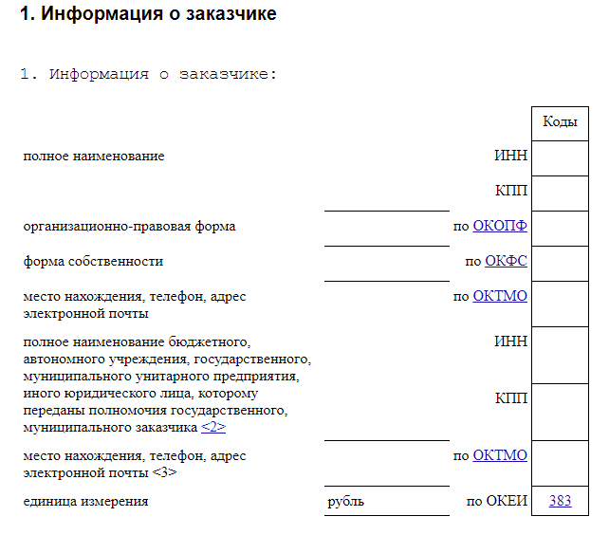

Раздел 2
Графа 2: указывается идентификационный код закупки (ИКЗ) в соответствии с ч. 3 ст. 23 44-ФЗ
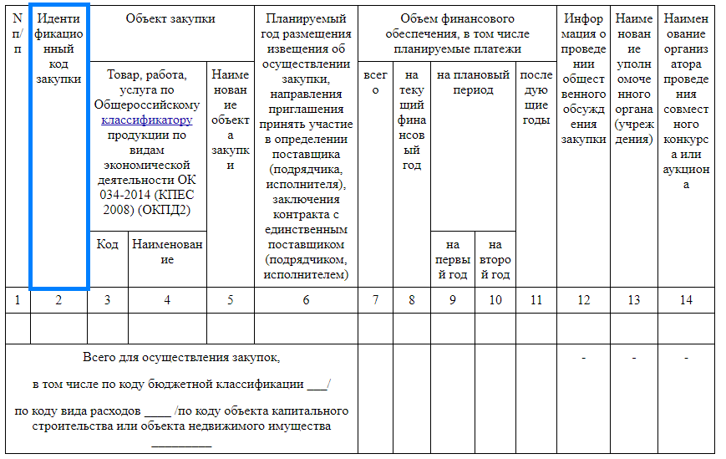
Графы 3-5: графы 3 и 4 заполняются на основании Общероссийского классификатора продукции по видам экономической деятельности (ОКПД2) с детализацией не ниже группы товаров (работ, услуг). Допускается указание одного или нескольких кодов такого классификатора. В графе 5 указывается наименование объекта закупки.
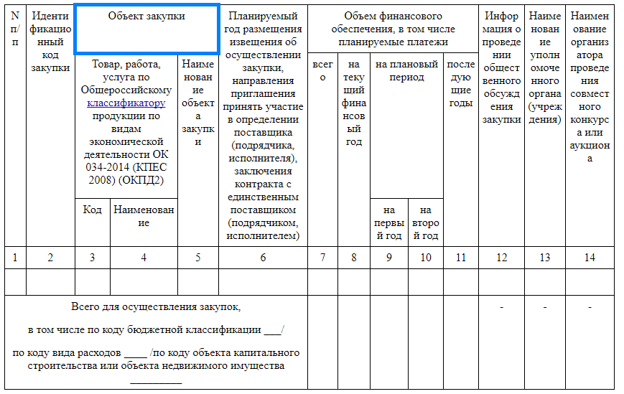

Графа 6: указывается планируемый год публикации извещения о закупке
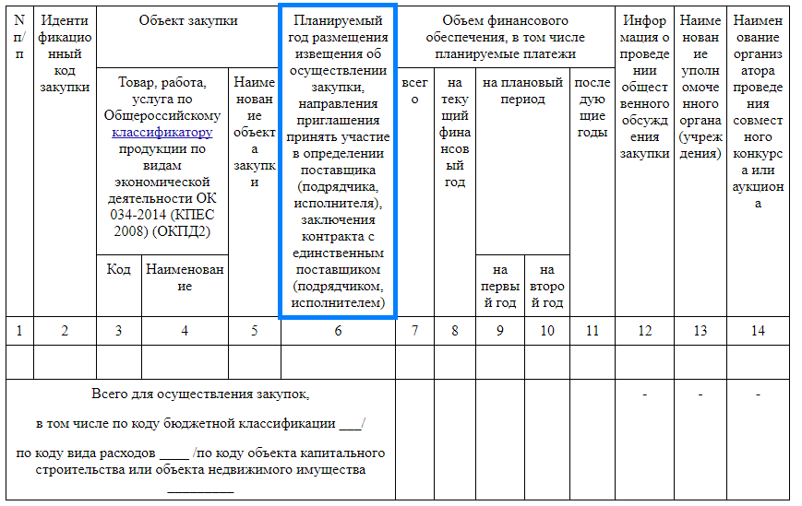

Графы 7-11: заполняется объем финансового обеспечения. В графе 7 указывается общий объем финансового обеспечения, предусмотренный для осуществления закупок в текущем финансовом году, в графах 8-10 указывается объем финансового обеспечения, предусмотренный для осуществления закупок в плановом периоде, в графе 11 указывается объем финансового обеспечения, предусмотренный для осуществления закупок в последующих годах (в случае осуществления закупок, которые планируются по истечении планового периода). Объем финансового обеспечения детализируется по каждому коду бюджетной классификации, и каждому коду вида расходов.
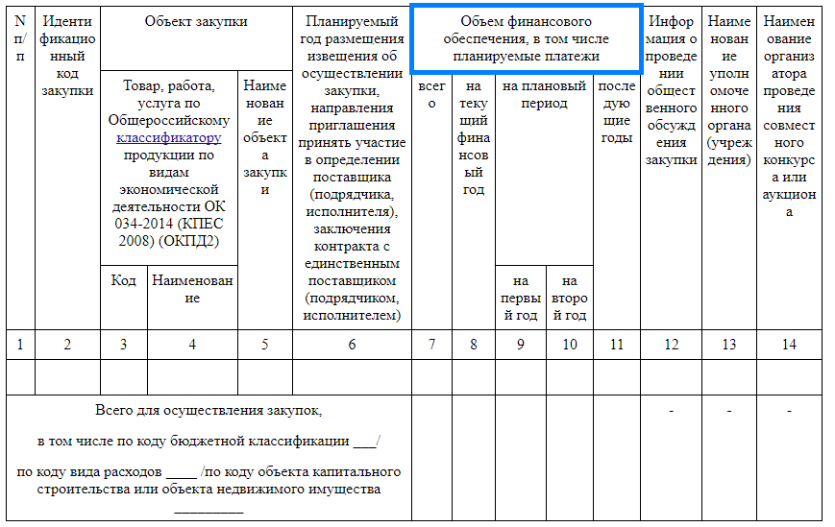

Графа 12: указывается информация о проведении общественного обсуждения закупки (путем указания "да" или "нет"). Может не заполняться для закупок, извещения о которых планируется разместить в плановом периоде, и о закупках у единственного поставщика (подрядчика, исполнителя), контракты с которым планируются к заключению в течение этого периода.
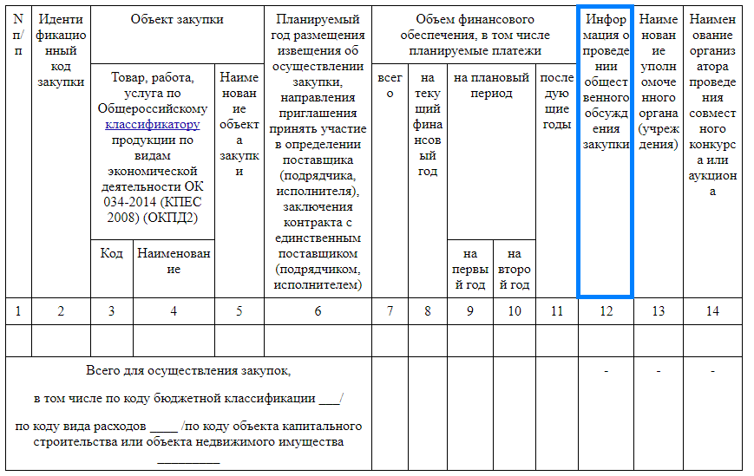

Графа 13: указывается наименование уполномоченного органа или уполномоченного учреждения, осуществляющих определение поставщика (подрядчика, исполнителя) в случае проведения централизованных закупок в соответствии со ст 26 Федерального закона №44-ФЗ
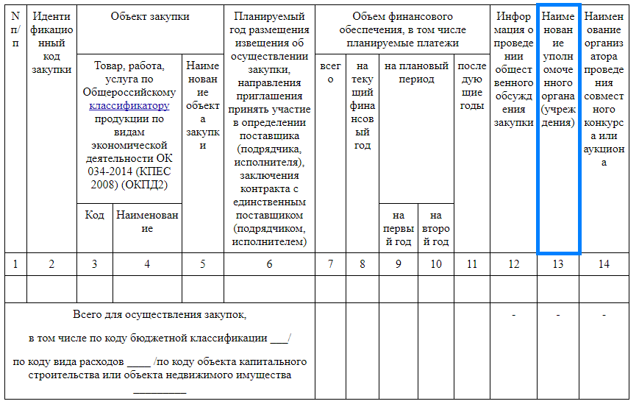

Графа 14: указывается наименование организатора совместного конкурса или аукциона в случае проведения совместного конкурса или аукциона
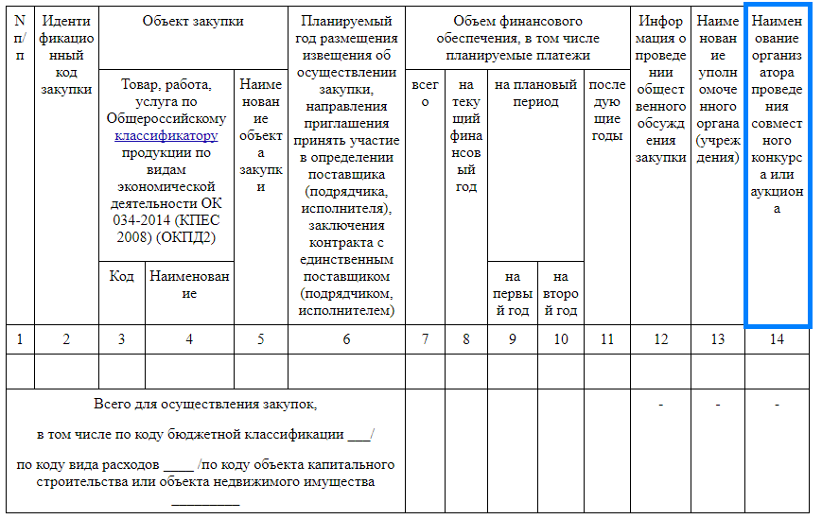

совокупный годовой объем закупок - утвержденный на соответствующий финансовый год общий объем финансового обеспечения для осуществления заказчиком закупок в соответствии с настоящим Федеральным законом, в том числе для оплаты контрактов, заключенных до начала указанного финансового года и подлежащих оплате в указанном финансовом году

